Министерство сельского хозяйства РФ

ФГБОУ ВПО Кемеровский государственный сельскохозяйственный институт

УТВЕРЖДАЮ

Ректор Кемеровского ГСХИ

_____________ В.И. Мяленко

« ___ » _____________ 2014 г.

**ОТЧЕТ**

о работе с Германией ученых Кемеровского Государственного сельскохозяйственного института в период с 3сентября 2013г. по 20февраля 2014г

Кемерово 2014

**ОТЧЕТ О РАБОТЕ С ГЕРМАНИЕЙ УЧЕНЫХ КЕМЕРОВСКОГО ГОСУДАРСТВЕННОГО СЕЛЬСКОХОЗЯЙСТВЕННОГО ИНСТИТУТА В ПЕРИОД С 3 СЕНТЯБРЯ 2013 г. ПО 20 ФЕВРАЛЯ 2014 г.**

**1. Отчёт о стажировке в Университете Вайенштефан - Триздорф (Германия) на базе ведущих фермерских хозяйств сельскохозяйственного факультета с 26.10 по 02.11.2013 г.**

26.10.2013 г. – прилет в аэропорт имени Франца-Йозефа Штрауса

г. Мюнхен (Международный аэропорт находится в 28 км. от Мюнхена, в верхней Баварии), встреча с доктором экономических наук Университета Вайенштефан – Триздорф Арамом Викторовичем Аристакесян.



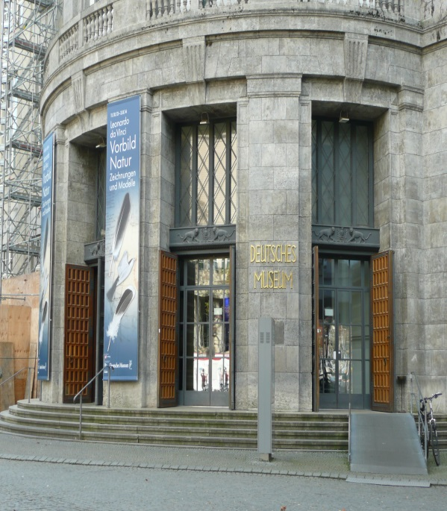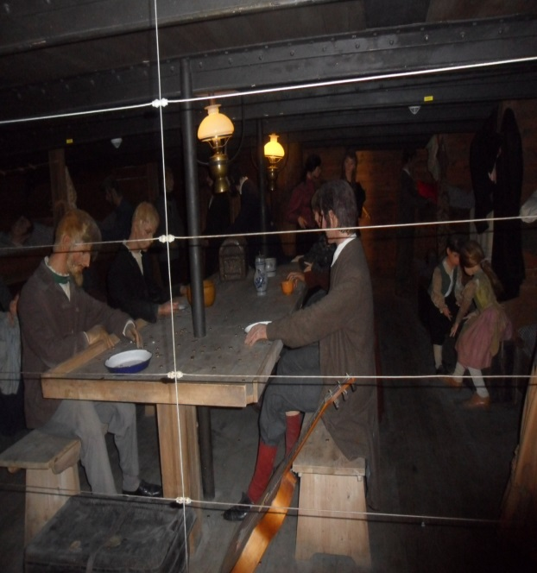

Выезд в Мюнхен, столицу Баварии. Экскурсия по городу, посещение BMW центра и немецкого музея достижений естественных наук и техники.

27.10.2013 г. Выезд в исторический город Ротенбург над Таубером. Экскурсия по старому городу с гидом Еленой Кандет.

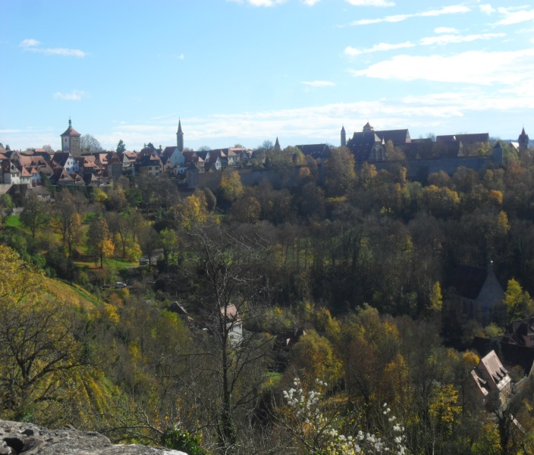 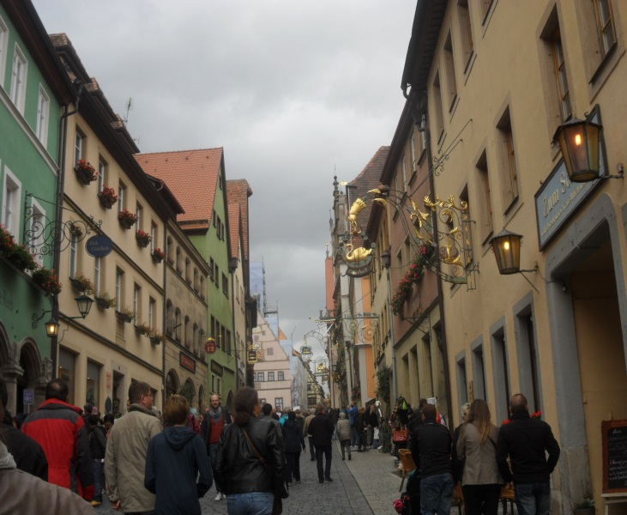

В настоящее время Ротенбург-на-Таубере считается уникальным музеем под открытым небом. Здесь удивительным образом сохранились многочисленные средневековые постройки, обеспечивающие ему необычный исторический антураж и привлекающие сюда миллионы туристов из разных стран мира желающих проникнуться неповторимой атмосферой этого места. Во многом благодаря тому, что Вторая Мировая война лишь частично затронула город, многие здания, построенные тут ещё в средние века, по-прежнему стоят на своих местах и хранят в себе загадочное очарование той эпохи. Уникальные старинные здания и интереснейшие музеи ежедневно охвачены вниманием многочисленных туристов, но, тем не менее, это нисколько не портит облик города. Помимо исторического антуража и захватывающих экскурсий, Ротенбург-на-Таубере может предложить своим гостям комфортабельные гостиницы, уютные рестораны, а также магазины и сувенирные лавочки, с богатым товарным ассортиментом.

28.10.2013 г. Обсуждение программы MBA с Аннете Шмид в Университете Вайенштефан – Триздорф.

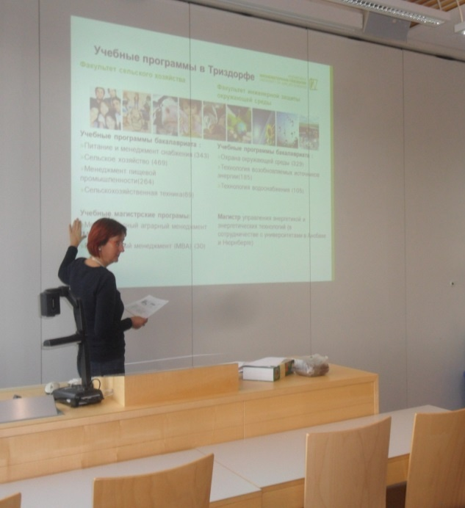 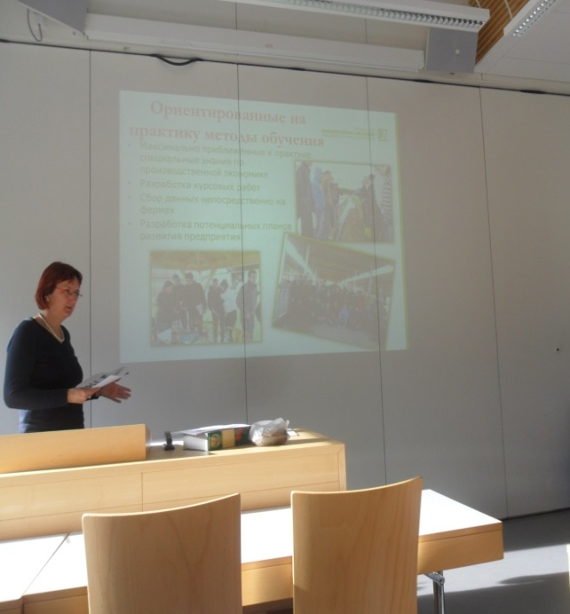

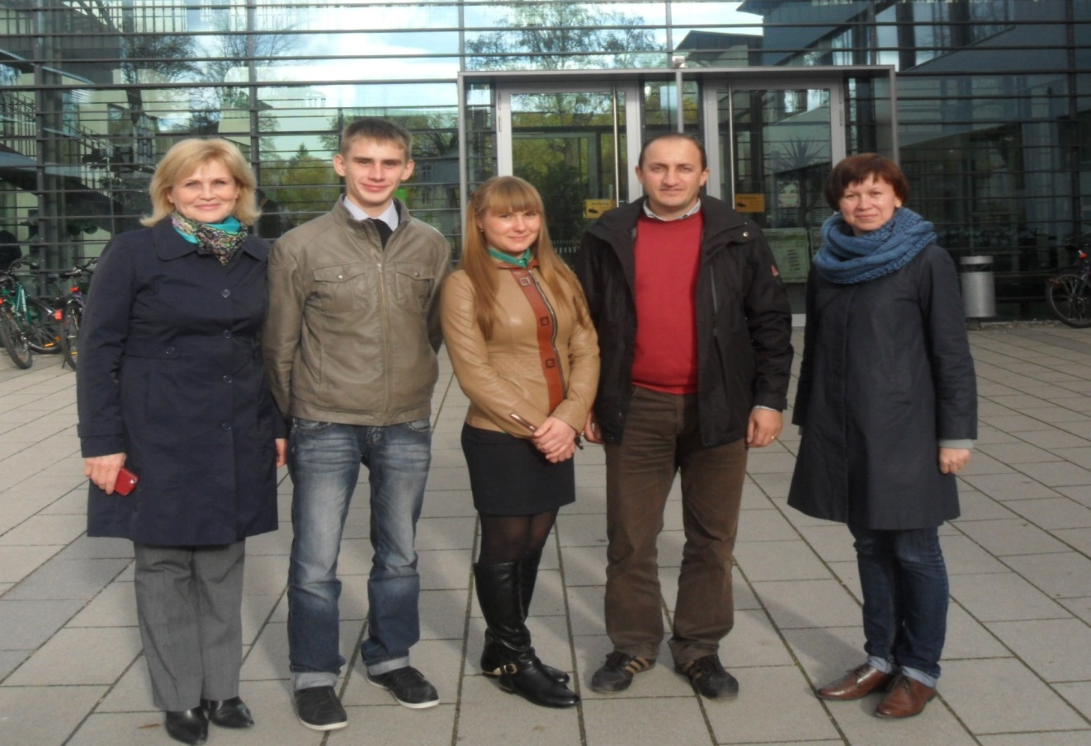

Международный магистерский курс "Аграрный менеджмент" (Master of Business Administration – MBA) факультет сельского хозяйства Университета прикладных наук Вайенштефан-Триздорф развивался на протяжении почти двадцати лет, приобретая практический опыт. Первоначально эта учебная программа был создана как аспирантура и только с 2000 года - в качестве магистерской программы. Существующая программа направлена на получение квалифицированных немецких и иностранных специалистов и менеджеров, что способствует развитию эффективных и устойчивых производственных систем в сельскохозяйственном секторе, а также развитию сельскохозяйственных регионов. К зимнему семестру 2012/2013 года в этой программе приняли участие 1522 студента, примерно из 45 вузов и более чем из 31 страны.

Учебная программа является уникальной по своей структуре и отличается ярко выраженной практической направленностью и высоким уровнем самостоятельной работы студентов. Она была разработана преподавателями с многолетним практическим опытом и ориентирована на сильные стороны схемы сельскохозяйственного образования в Триздорфе. Учебная программа состоит из модулей и подвергается постоянному усовершенствованию содержания и методов, включаются отдельные элементы. В процессе обучения основной уклон делается на интерактивные формы (семинары, презентации, практики) и практическое содержание (реальные исследования), чтобы в итоге получить разносторонне развитых квалифицированных выпускников, соответствующих современным профессиональным требованиям. Самостоятельное профильное обучение студентов обеспечивает наличие широкого выбора предметов на выбор (50%). Фундаментальной частью прикладного образования является первый практический семестр. Он проходит на избранных учебно-производственных предприятиях и дополняется профессиональными семинарами и курсом немецкого языка в вузе, по окончанию программы выдается свидетельство об окончании практического обучения.

Во второй половине дня вместе с Аннетой Шмид группа посетила ферму Müßighof. Müßighof – это не просто сельскохозяйственное предприятие, занимающееся выращиванием овощей и фруктов, а также разведением крупного рогатого скота.

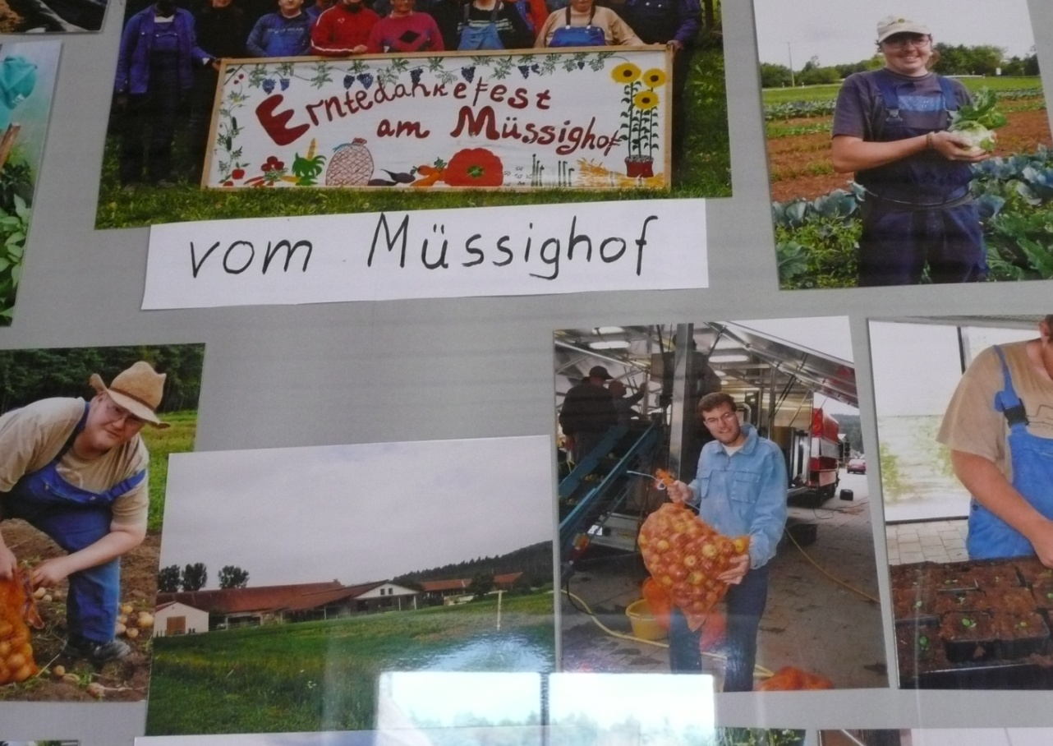

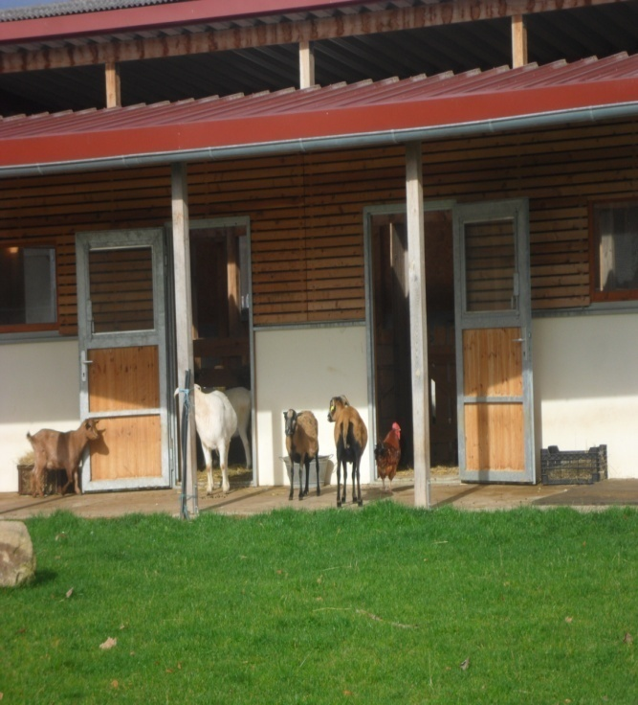 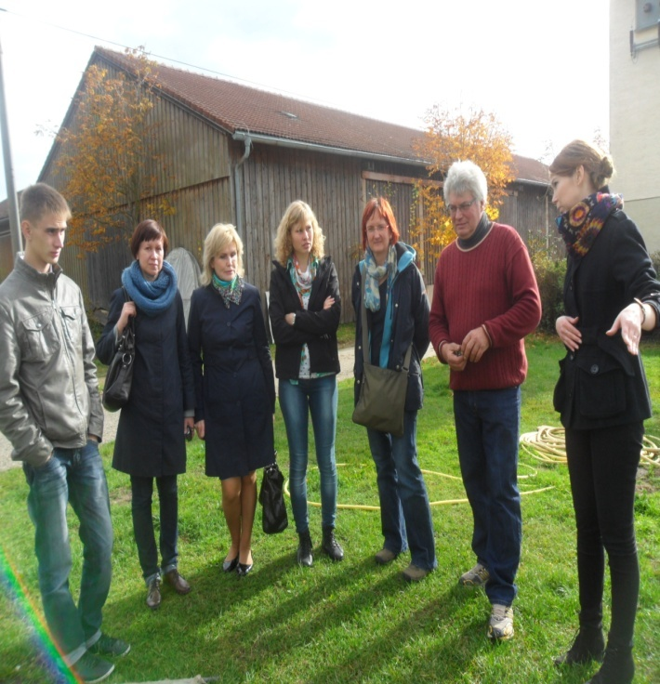

Главным отличием данного предприятия от большинства с-х предприятий Германии является то, что большая часть рабочих мест на ферме предоставляется инвалидам. Они не только имеют возможность выполнять посильную работу, получая соответствующую оплату своего труда, но также и проживать непосредственно на ферме, в доме, в котором созданы все условия для жизни людей с ограниченными возможностями.

Кроме того, предприятие Müßighof занимается агротуризмом, поэтому его часто посещают семьи с детьми.

29.10.2013 г.

Презентация учебного центра Триздорф с профессором, доктором Ральфом Шлаудерер в университете Вайенштефан - Триздорф.

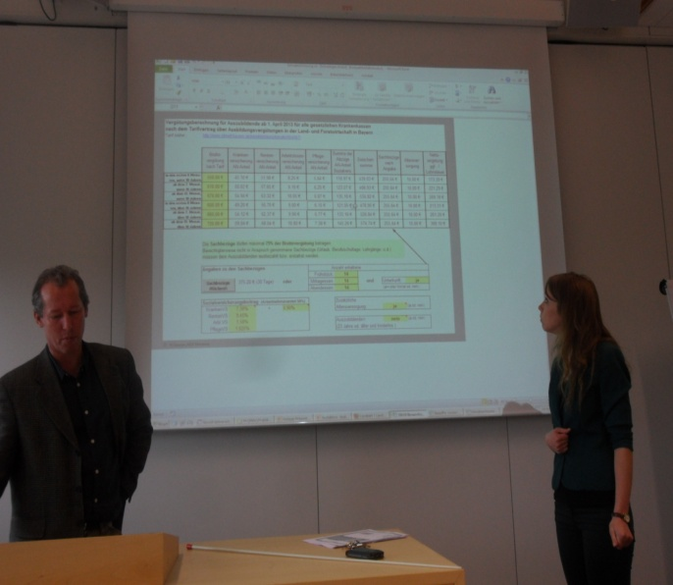 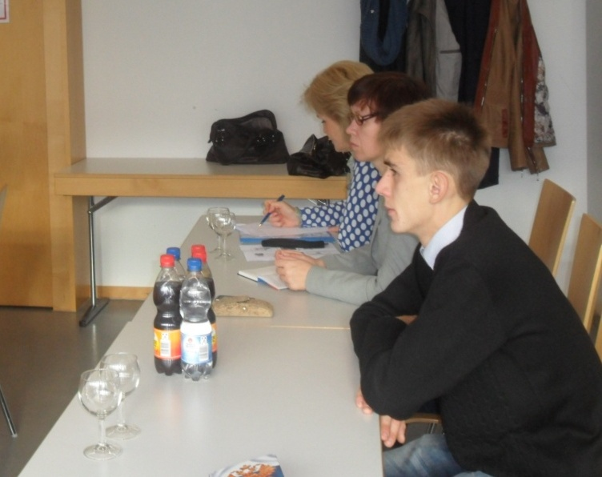

***Университет Вайенштефан-Триздорф***: 1850 студентов заканчивают специальности менеджмент питания и управления здравоохранением (370), менеджмент пищевой продукции (220), международный аграрный менеджмент (со степенью магистра, в настоящее время 110 студентов из 15 стран; двухгодичная учеба содержит годовую производственную практику с языковым курсом; студенты, как правило, приезжают из бывших государств СНГ, из Прибалтики, но также и из Южной Америки и Африки; 25 студентов изучают региональный менеджмент); предлагаются три курса в инженерной экологии: 360 изучают охрану окружающей среды, 220 - технологию возобновляемых источников энергии, 80 - гидротехнику (с 2012 из 120 подавших заявление, к обучению были допущены первые 35 студентов-технологов).

Профессор Ральф Шлаудерер ознакомил группу с аудиториями школы и лабораторией Chemie-Labor.

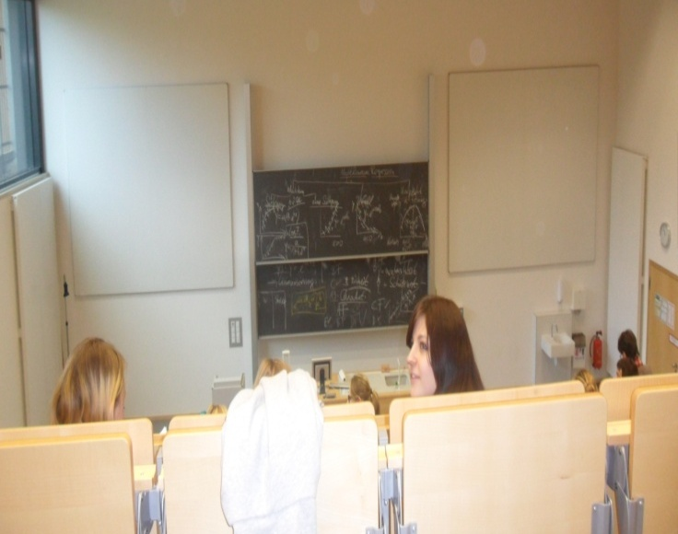 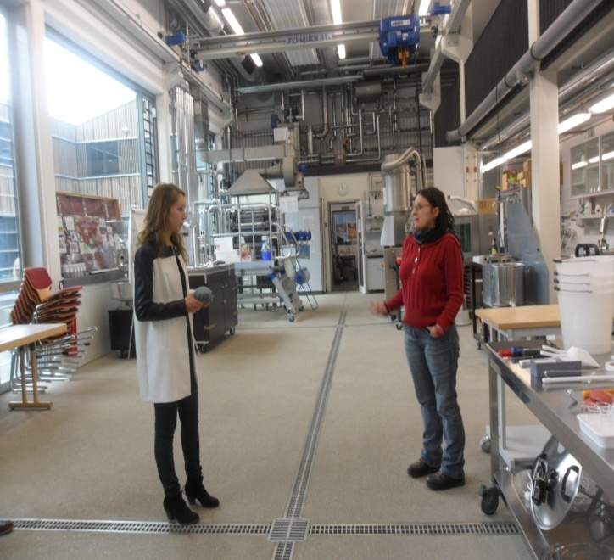

Во второй половине дня группа посетила школу сельскохозяйственной техники и школу животноводства.

**Школа сельскохозяйственной техники** ежегодно проходит около 400 курсов длительностью от одного дня до 13 недель (на данный момент около 6000 участников). На территории школы проводятся собственные технические испытания.

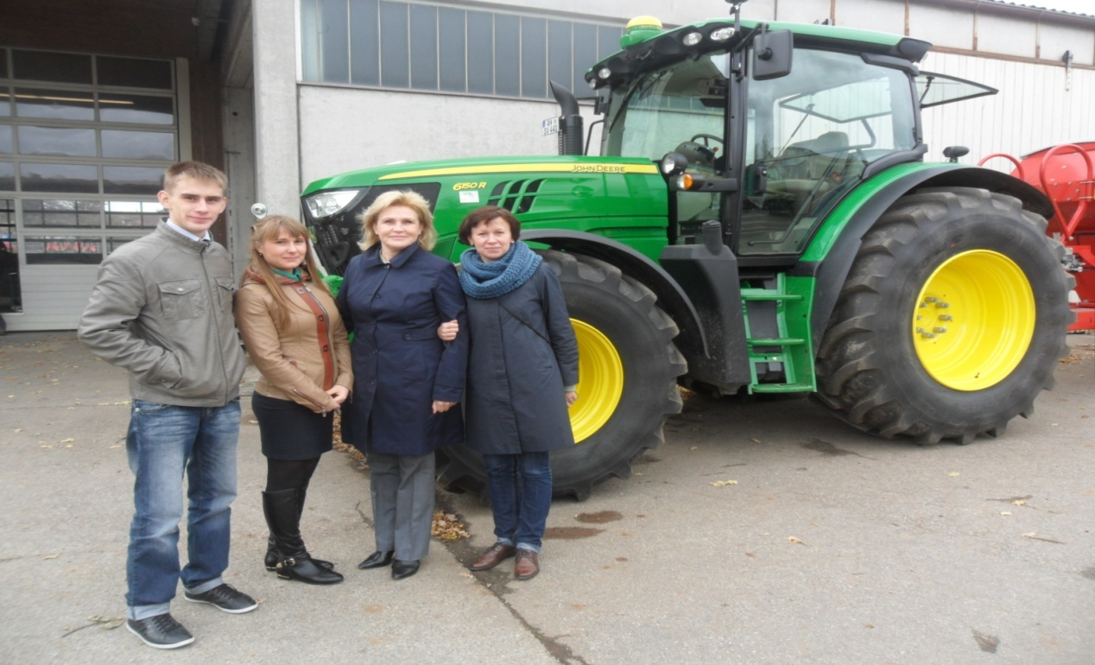

***Школа животноводства:*** Ежегодно проходит около 120 обучающих курсов и курсов повышения квалификации для фермеров (на данный момент 1600 выпускников) в областях содержания КРС, свиноводства, птицеводства, пчеловодства и овцеводства. Участники курсов приезжают из различных мест, удаленность которых от Триздорфа составляет до 200 км.

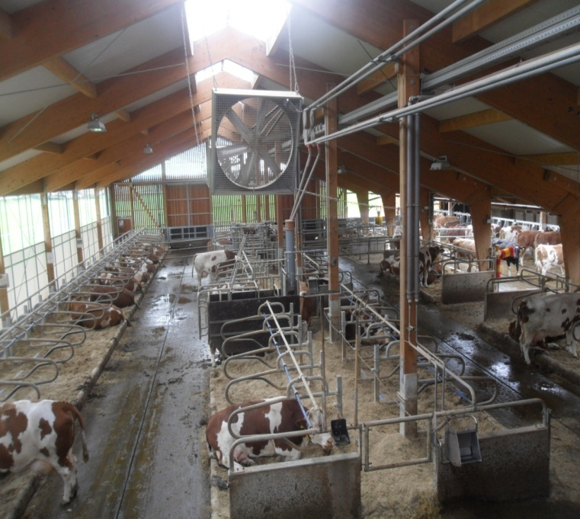 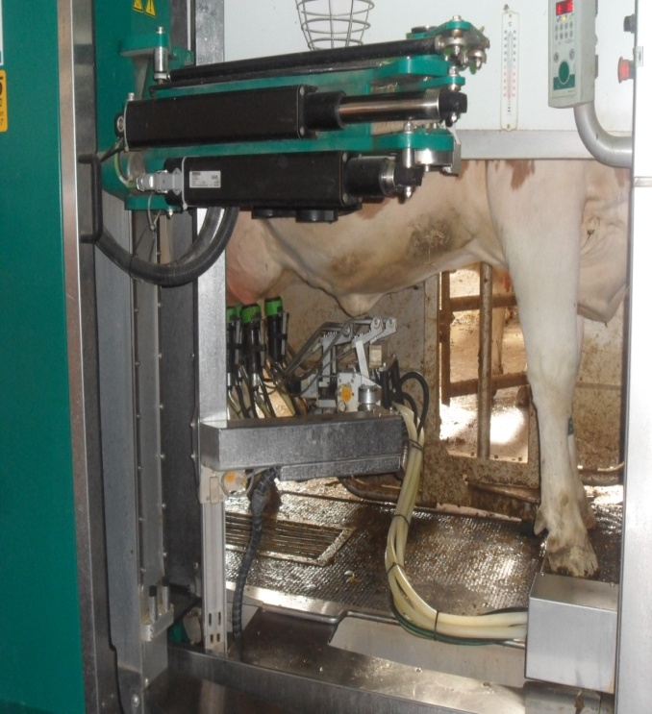

30.10.2013 г.

Участие в общестуденческом собрании университета Вайенштефан – Триздорф. Студенты затрагивали вопросы студенческого самоуправления, высказывали свои пожелания и предложения по учебе, благоустройству территории, в том числе по проживанию в студенческом общежитии, а также обменивались мнениями о питании в студенческой столовой.

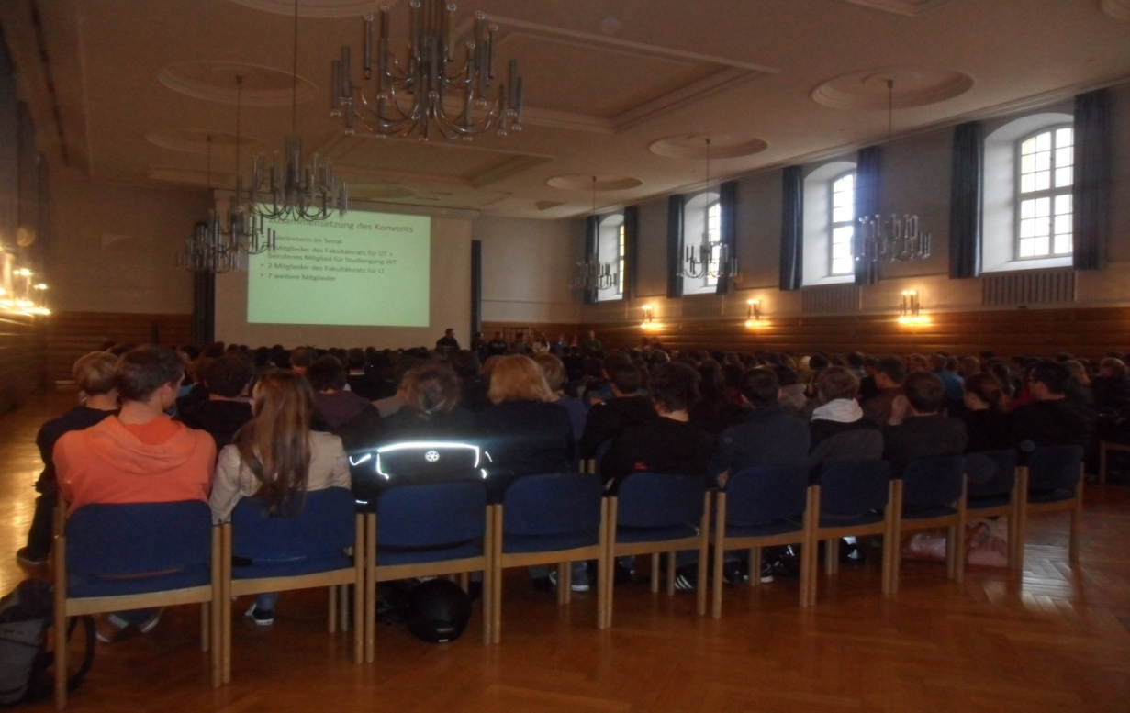

В 11:00 состоялся семинар по аграрной экономике на тему: «Организация

с-х предприятий», профессор, доктор Йоханес Холцнер.

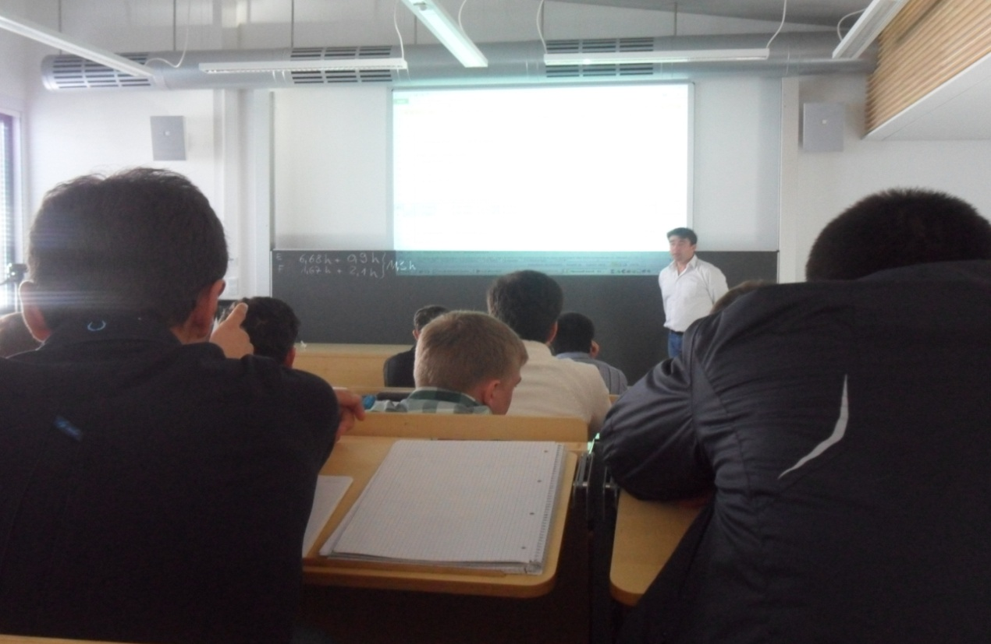

Посетили студентку 5 курса Горшкову Марию (специальность «Агрономия»), которая прошла тестирование по программе «Logo» и сейчас находится на практике в Германии, недалеко от города Штутгарт, на предприятии «Майер Рольф»

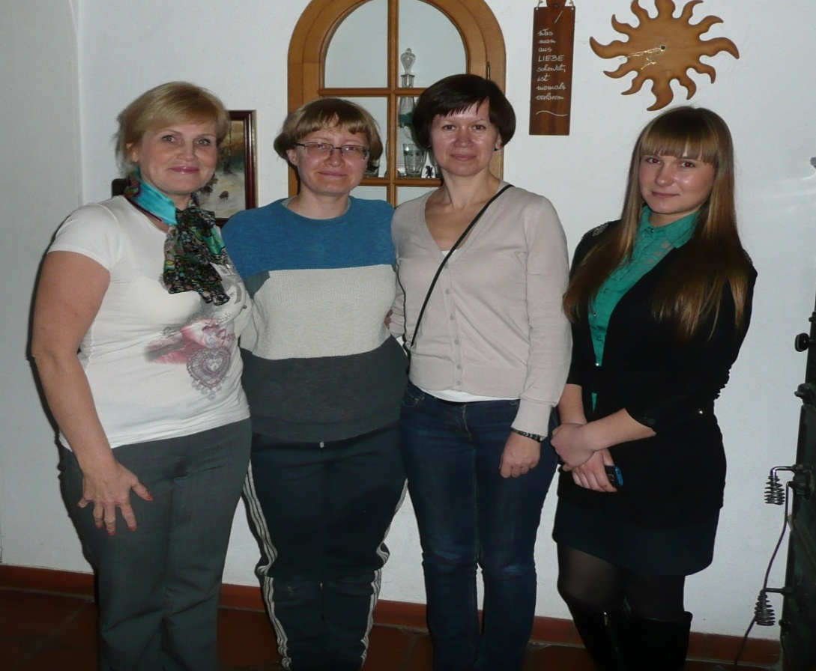

31.10.2013г.

Встреча с Р. Шлаудерер для обсуждения актуального вопроса о взаимодействии двух вузов (КемГСХИ и университета Вайенштефан – Триздорф). Также обсуждались следующие вопросы: 1)приезд профессора Р. Шлаудерер в КемГСХИ для чтения 2-3 лекций; 2)программа по обмену студентами; 3)открытие магистратуры аграрного менеджмента в КемГСХИ.

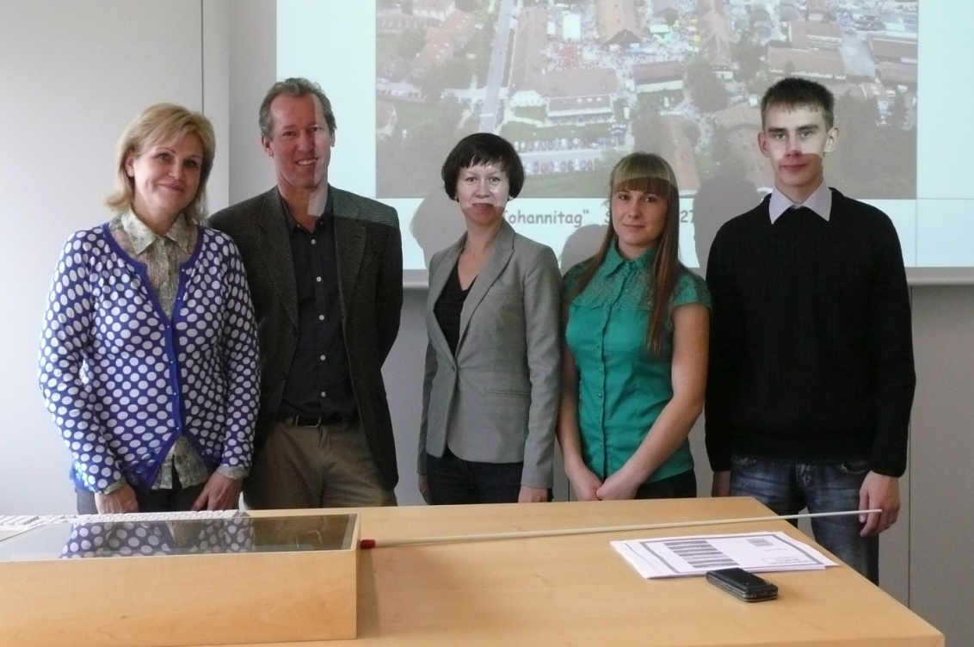

За обедом в студенческой столовой нашей группе удалось пообщаться со студентом Дмитрием, который в данный момент обучается в университете Вайенштефан-Триздорф на 1 курсе. Родом Дмитрий из Ростова-на-Дону. Дмитрий рассказал нам про учебу в университете и о проживании в общежитии.

Выезд в город Нюрнберг; экскурсия по городу; посещение документального центра (Doku Zentr) Нюрнберг», центр национал-социализма и фашизма; Нюрнбергская крепость; церковь Святого Лаврентия.

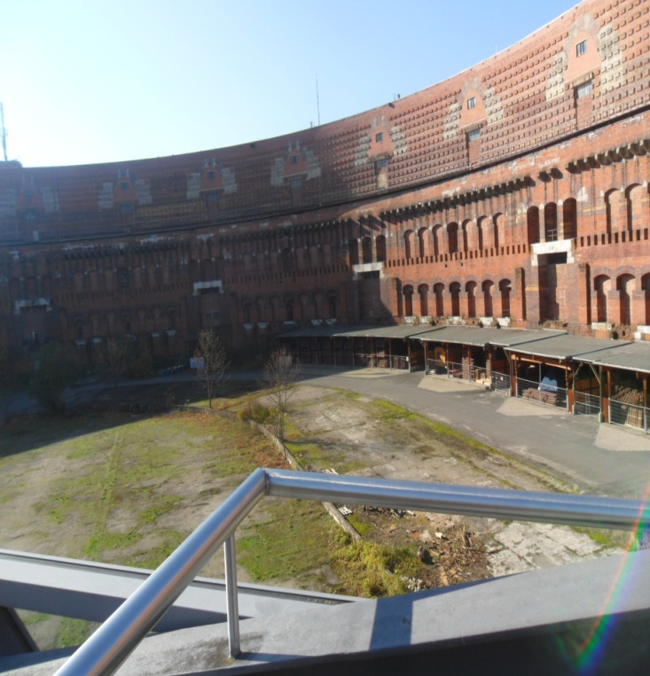 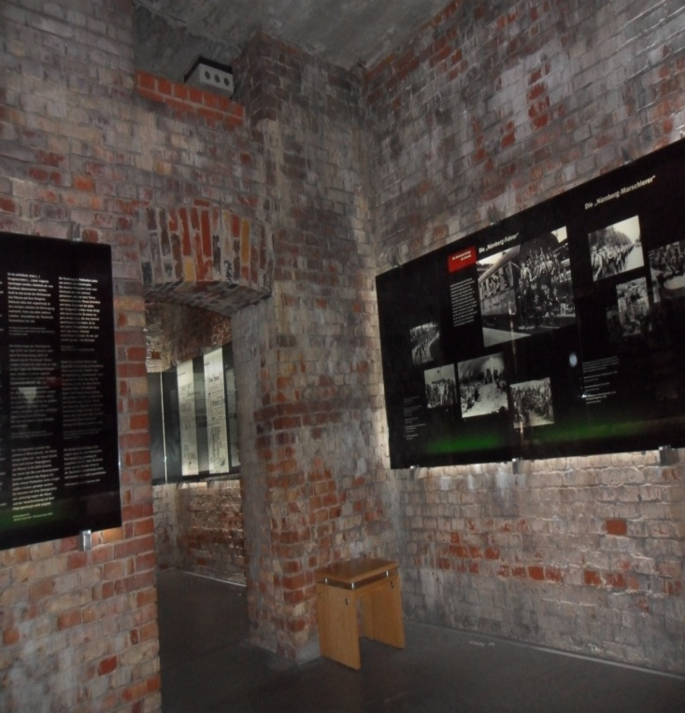

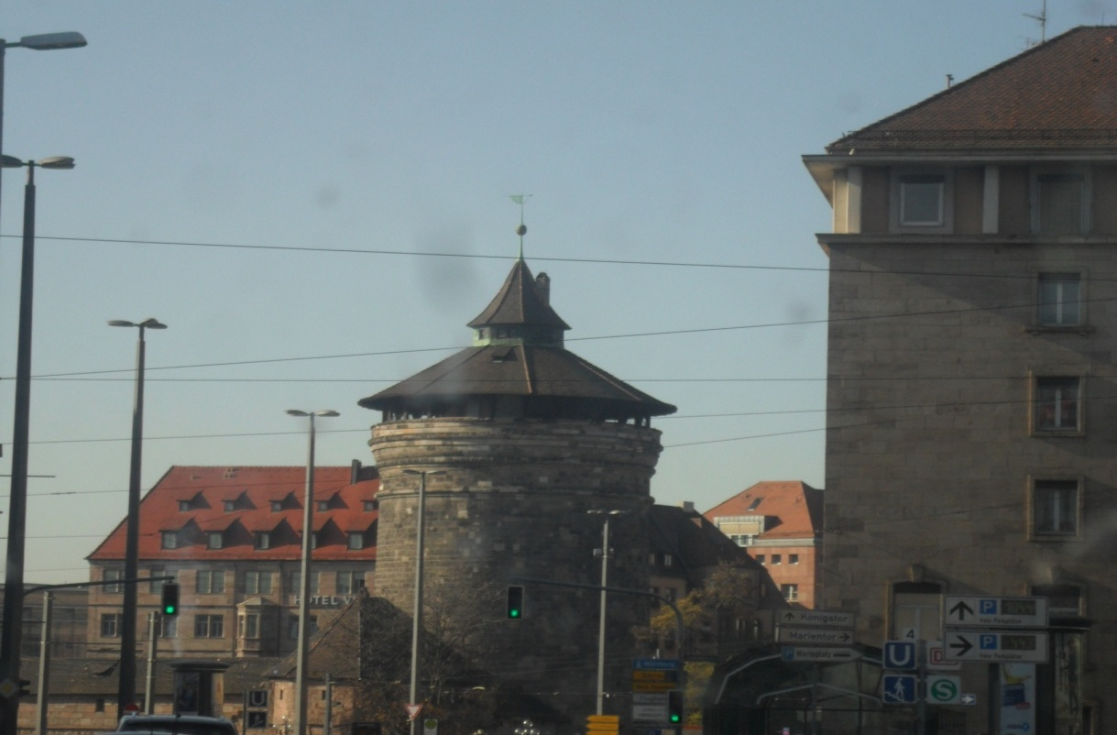

01.11.2013г.

В рамках стажировки с 26 октября по 02 ноября студенты и преподаватели получили сертификат о повышении квалификации.

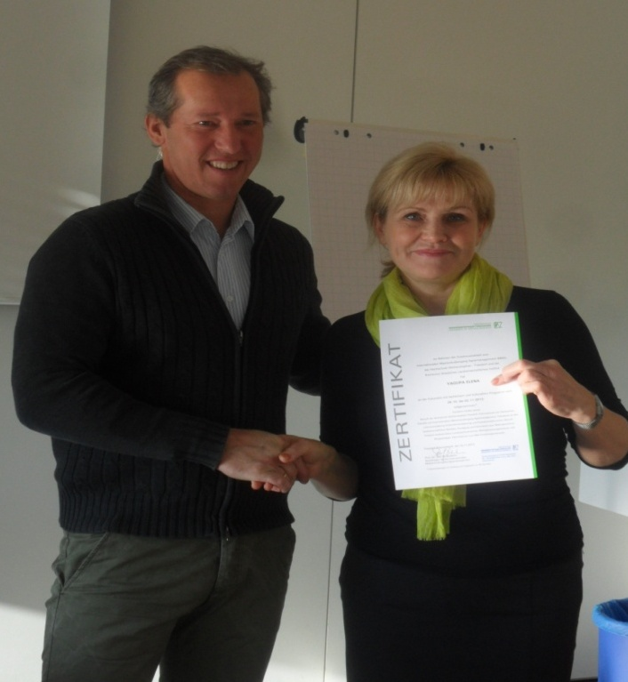 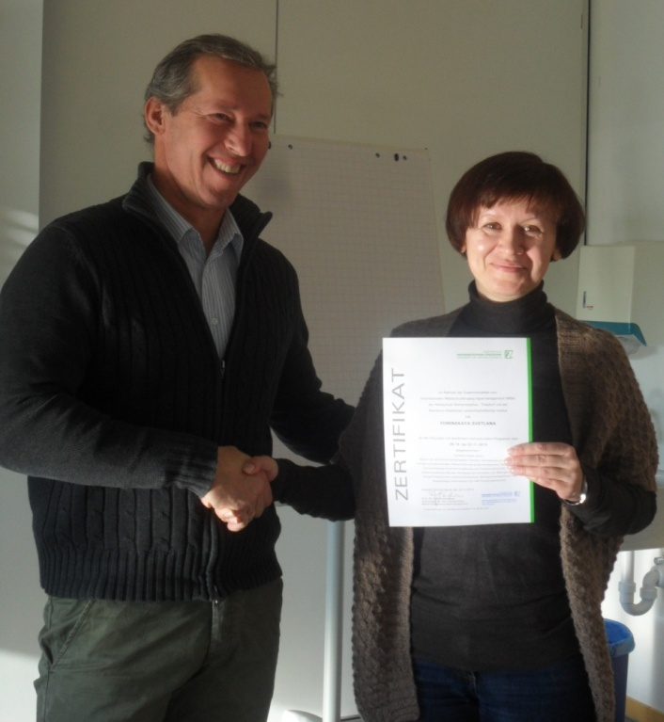

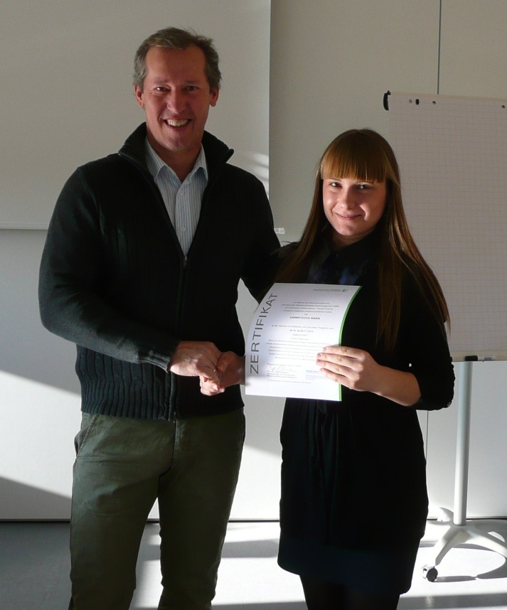

Выезд в город Вюрцбург (регион виноделия); экскурсия по саду резиденции; крепость «Мариенбург» в Вюрцбурге. Свободное время.

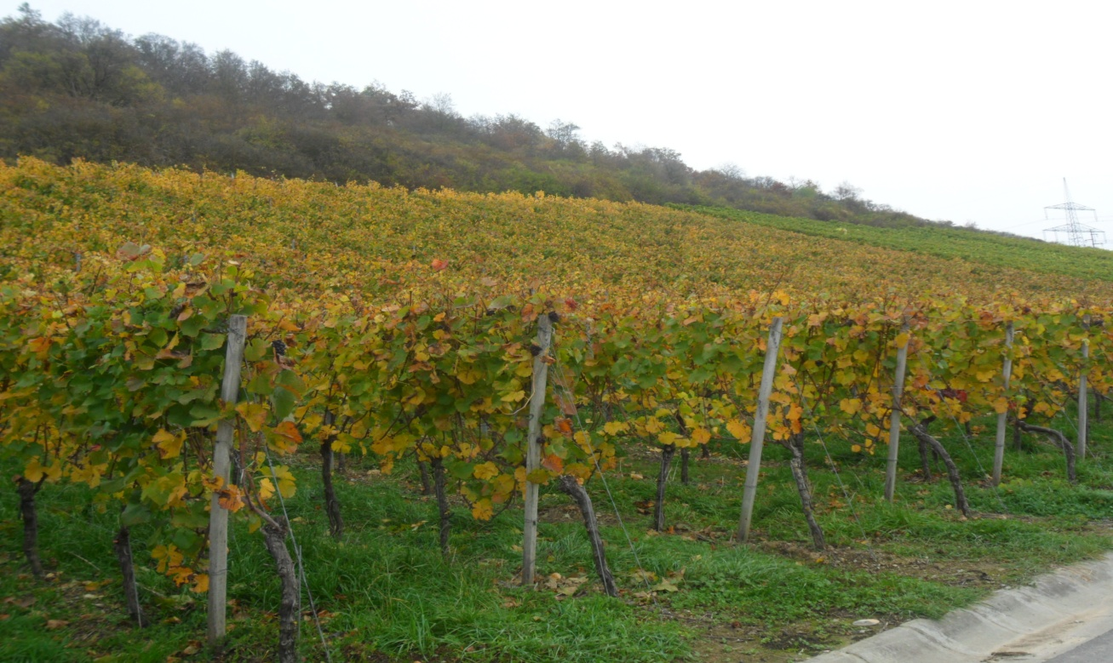

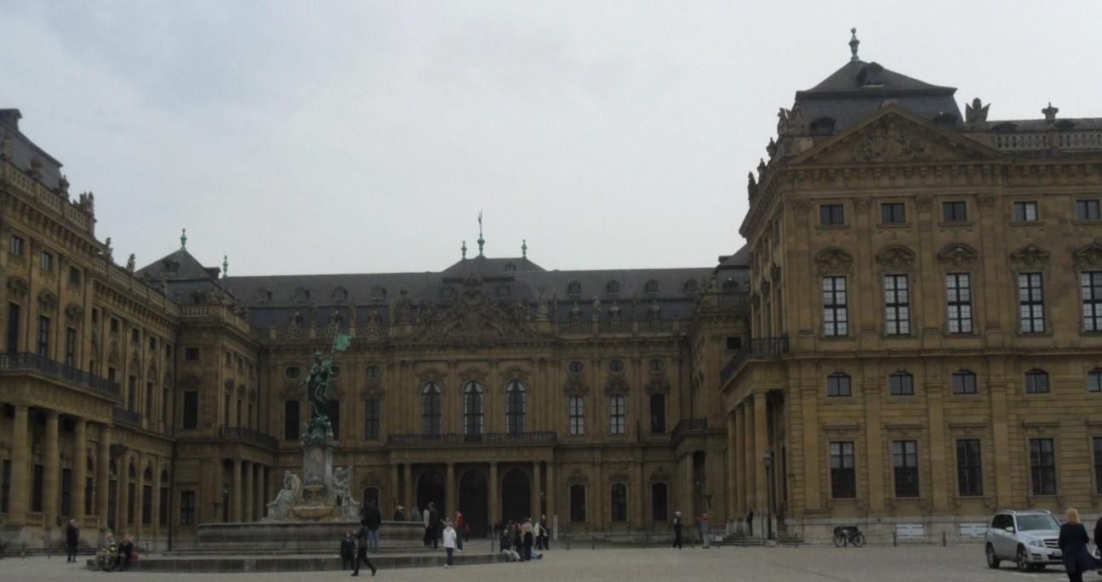

02.11.2013 г.

06:00 Выезд в аэропорт Мюнхен. 12:30 Вылет из Мюнхена в Новосибирск.

**2**. 15 октября 2013 г. Кемеровский ГСХИ посетил представитель компании ЛОГО (LOGO e.V.) Хартвиг Меннен.

Он провел собеседование со студентами, желающими пройти стажировку на сельскохозяйственных предприятиях Германии, а также рассказал о практике ЛОГО и ее возможностях. Сообщаем также, что прием на летнюю практику ЛОГО открыт (обращаться в международный отдел Кемеровского ГСХИ).

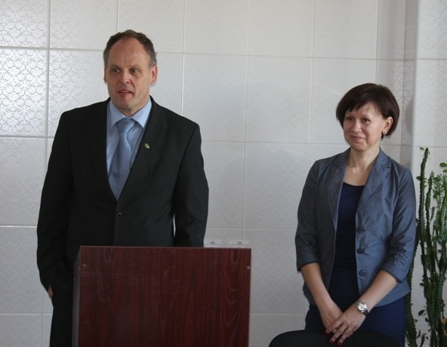 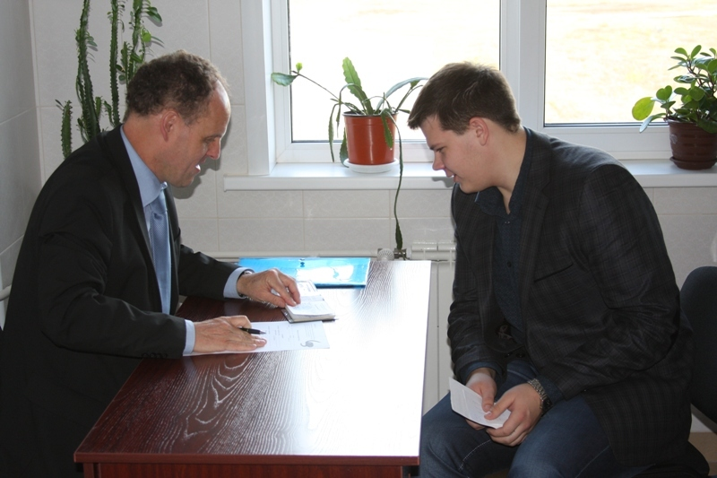

**3.** 27 января 2014 г. Вебинар по экономике сельского хозяйства с Университетом Вайенштефан (Германия).

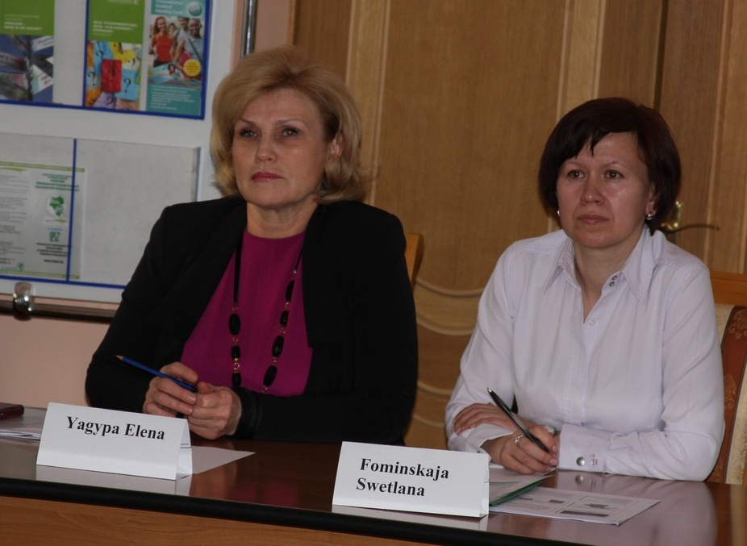 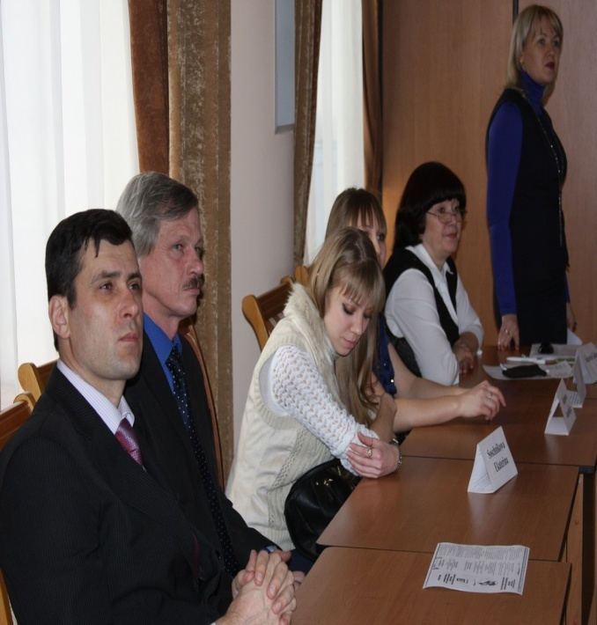

Вебинар был организован экономическим факультетом, международным отделом и отделом инновационных технологий Кемеровского ГСХИ. В нём с российской стороны приняли участие: преподаватели и студенты экономического факультета, педагоги других факультетов, специалисты института. А также деканы факультетов: экономического – В.В. Видякин, ФАТ – С.Н. Рассолов, инженерного – Л.В. Аверичев. Вела мероприятие – Е.Г. Ягупа, к.э.н., доцент кафедры «Экономика и управление на предприятии».  С немецкой стороны – профессор Университета Вайенштефан, доктор экономики Ральф Шлаудерер. На вебинаре были рассмотрены вопросы организации сельскохозяйственного производства в Германии, в частности – роль дотаций министерства сельского хозяйства Германии и роль государства в АПК, ценовая политика в области сельхозпродукции. С российской стороны прозвучало много вопросов к профессору Шлаудереру, на которые он исчерпывающе ответил.

24.02.2014г.

Руководитель группы по взаимодействию

с вузами и организациями Германии - Е.Г.Ягупа

**ФГБОУ ВПО «Кемеровский государственный сельскохозяйственный институт»**

**Выражает БЛАГОДАРНОСТЬ за организацию и проведение учебных практик:**

**Декану международного магистерского курса «Аграрный менеджмент» Университета Вайенштефан – Триздорф» профессору, доктору Ральфу Шлаудереру;**

**Доктору магистерского курса аграрного менеджмента Университета Вайенштефан – Триздорф Араму Аристакесяну.**